МІНІСТЕРСТВО ОСВІТИ І НАУКИ УКРАЇНИ

НАЦІОНАЛЬНИЙ УНІВЕРСИТЕТ «ОДЕСЬКА ПОЛІТЕХНІКА»

В. Б. Наддачин

ТЕХНІКО-ТЕХНОЛОГІЧНЕ ЗАБЕЗПЕЧЕННЯ ВИРОБНИЦТВА

Скорочений конспект лекцій

Одеса
2024 р.

НАЦІОНАЛЬНИЙ УНІВЕРСИТЕТ «ОДЕСЬКА ПОЛІТЕХНІКА»

Навчально-науковий інститут цифрових технологій, дизайну та транспорту

В.Б.Наддачин

ТЕХНІКО-ТЕХНОЛОГІЧНЕ ЗАБЕЗПЕЧЕННЯ ВИРОБНИЦТВА

Скорочений конспект лекцій
для студентів спеціальності 131 – прикладна механіка;
Частина 1

Одеса
ОНПУ, 2024

Скорочений конспект лекцій з дисципліни “Техніко-технологічне забезпечення виробництва”. Ч.1. Для студентів спеціальності 131 – прикладна механіка (3 курс, гр. МІ, МС) /Укл. В. Б. Наддачин. – Одеса: 2024. – 16. с.

Укл. В.Б.Наддачин,
канд. техн. наук, доц.

Розглянути особистості проектування заготовок, для різних методів їх виготовлення: литтям, куванням, штампуванням, зварюванням, з порошкових матеріалів тощо. Правила і рекомендації по конструюванню, виконання креслень заготовки. Правила вибору баз, та простановки розмірів.
Рекомендовано для студентів машинобудівельних спеціальностей.

З М І С Т

СЕМЕСТРОВИЙ МОДУЛЬ №1
Змістовий модуль 1. Основні поняття, терміни та визначення.
Лекція 1. Основні правила і рекомендації по проектуванню заготовок. Забезпечення технологічності заготовок у стадії проектування. Показники технологічності. Надання деталі раціональної форми (/2/, с.17-21).

Лекція 2. Технологічні припуски та напуски. Основні визначення припусків. Схеми розміщення операційних припусків та допусків. Напуск. (/2/, с.12-14).
Змістовий модуль 3. Рекомендації по конструюванню виливків.
Лекція 4. Поставлені вимоги та вихідні дані для проектування. Рекомендації по конструюванню: відсутність затишку, кількість плоскостей рознімання, мінімальна товщина стінок та діаметр отвору (/2/, с.55-66).
Лекція 5. Розділ рекомендацій: напуски, допуски розмірів та маси, припуски (основні та допоміжні) на механічну обробку відливків (/2/, с. 55-66).
Лекція 6. Розділ рекомендацій: правило вибору баз та простановка розмірів. Забезпечення технологічності виливків (/2/, с.66-67; 73-81).
Лекція 7. Особистості конструювання заготовок, які виробляються спеціальними способами лиття (/2/, с.72-73).
Лекція 8. Розділ рекомендацій: оформлення креслення відливка та призначення технічних умов (/2/, с.67-72).

Тема 1. Основні поняття, терміні та визначення

Лекція 1. Заготівля. Основні поняття і визначення

1.1. Основні правила і рекомендації з проектування заготовок.
1.2. Забезпечення технологічності заготовок на стадії проектування. Показники технологічності.
1.3. Додання деталі раціональної форми.

1.1. Основні поняття
Заготівлею називається предмет праці, з якого зміною форми, розмірів, властивостей поверхні і (або) матеріалу виготовляють деталь (ГОСТ 3.1109-82).
Виготовлення заготовок - один з основних етапів машинобудівного виробництва.
Для сучасних вимог, що пред'являються до виготовлення заготовок деталей виробів характерні наступні технологічні тенденції:
максимальне наближення заготовок за формами і розмірами до деталей, що вимагаються за кресленням;
економія матеріалу;
-застосування прогресивних способів отримання заготовок.
Розрізняють три основних види заготовок: машинобудівні профілі, штучні і комбіновані.
Вид заготовки і метод її отримання істотно будуть відображатися на її конструктивні особливості: формі, розмірах і їх точності (рис.1.1).
При цьому форма і розмір заготовки в значній мірі будуть визначати технологію її виготовлення і подальшого складання. Точність розмірів впливає на вартість виготовлення деталі.
В даний час, в практиці машинобудування спостерігається тенденція до виготовлення заготовок, конфігурація яких наближається до готової деталі (наприклад, деталі, отримані литтям (рис.1.2; 1.3) або куванням на радіально-обжимной машині (рис.1.4)).
При обробці на радіально обтискних машинах точність розмірів заготовок досягає 6 ... 10 квалітету (при стисненні в холодну), і 11 ... 13 -й (в гарячу). Зменшується витрата металу і допуск в 1,5 ... 2 рази менше, ніж при штампуванні на молотах.
При проектуванні заготовок необхідно виконати наступне:
-визначити метод виробництва заготовки;
-Встановити величину припуску на механічну обробку;
-вказати розміри заготовки і допуски на неточність їх виготовлення;
-назначіть напуски, ухили, скруглення і технічні умови на виготовлення.

1.2. Забезпечення технологічності заготовок на стадії проектування. Показники технологічності.
Суттєве значення при проектуванні має технологічність заготовок.
Технологічність вироби являє собою сукупність властивостей, що визначають їх пристосованість до досягнення оптимальних витрат при виробництві, експлуатації та ремонті для заданих показників якості, обсягу випуску і умов виконання робіт (ГОСТ 14.205-83).
Питання технологічності повинні відпрацьовуватися ще на стадії проектування заготовки. Конструктору необхідно розбиратися в особливостях процесу технології виробництва деталей. Відпрацьована на технологічність заготовка не повинна ускладнювати наступну механічну обробку.
Рекомендації щодо підвищення технологічності при виготовленні заготовок:
-бажано, щоб обриси заготовки представляли собою поєднання найбільш простих геометричних форм;
-форма і розміри окремих елементів заготовки (галтелі, ухили і т. п.) повинні бути уніфіковані;
-точність розмірів і шорсткість поверхонь заготовок повинні бути економічно обгрунтованими;
-бажано максимально використовувати способи отримання заготовок, які не потребують подальшого зняття стружки (наприклад, обробка поверхні різанням або накочуванням);
Технологічність оцінюють за допомогою показників:
- якісних - шляхом порівняння різних варіантів, і їх оцінка за довідковими даними;
- кількісні: - по трудомісткості
- технологічної собівартості;
- коефіцієнту використання металу

Запитання
1. Що таке «заготовка»?
2. Види заготовок.
3. Що таке технологічність заготовки?
4. Показники технологічності

Література

1. [1, с. 11 ... 12, 19 ... 20]

Лекція 2. Технологічні припуски і напуски. Схема розташування припусків і допусків. Напуск.

2.1. Технологічні припуски. Основні поняття.
2.2. Схема розміщення операційних припусків і допусків.
3.3. Напуск.

2.1. Технологічні припуски. Основні поняття.
При проектуванні заготовки, необхідно знати її розміри, які визначаються розмірами готової деталі і величиною припуску призначається на оброблювані поверхні.
Припуском називається шар металу, що видаляється з поверхні заготовки з метою досягнення заданих властивостей оброблюваної поверхні (ГОСТ 3.1109-82) (рис.2.1).
Припуски є загальні та операційні (рис. 2.2).
Загальний припуск (Zзаг) - шар матеріалу, який видаляється з поверхні заготовки в процесі механічної обробки для досягнення готової деталі.
Операційний припуск (Zoп) - шар матеріалу, який видаляється з поверхні заготовки при виконанні однієї технологічної операції.
Припуски розраховують послідовно для всіх технологічних переходів обробки поверхні, після чого, підсумовуючи все проміжні припуски, визначають розміри заготовок.
Розмір припуску істотно впливає на собівартість виготовлення деталі. Завищений припуск збільшує витрати праці, витрата матеріалу. Занижений припуск - вимагає застосування більш дорогих способів отримання заготовки і т.д.
Припуски також можуть бути симетричними і асиметричними, мінімальними (Zmin) і максимальними (Zmax).
Мінімальний операційний припуск (Zmin) представляє різницю найменшого граничного розміру до обробки і найбільшого граничного розміру після обробки на даній операції.
Максимальний операційний припуск (Zmax) - різницю найбільшого граничного розміру до обробки і найменшого граничного розміру після обробки.
Мінімальним вважається припуск, достатній для усунення похибок і дефектів обробки, отриманих на попередньому переході, а також компенсації похибок на виконуваному переході.
Припуск може бути призначений згідно довідковими таблицями (в стандартах на припуски ГОСТ 7505; 26645; 7062), незалежно від технологічного процесу обробки і умов його виконання і визначено розрахунково-аналітичним методом з урахуванням факторів, що впливають на розмір припусків як попереднього, так і виконуваного переходів технологічного процесу. У порівнянні з табличним розрахунковий метод значно більш трудомісткий, але дає можливість призначати мінімальні припуски на механічну обробку, що має істотне значення в серійному і особливо в масовому виробництві. Тому табличним способом користуються, як правило, в індивідуальному і дрібносерійному виробництві, а розрахунковим - в серійному і масовому.

2.2. Схема розміщення операційних припусків і допусків.
Основний розрахунковою величиною є мінімальний припуск Zmin.
Розрахунок розмірів заготовки і схема розташування полів припусків і допусків наведена на рис. 2.4.
Таким чином загальний розмір заготовки буде складатися з розміру готової деталі і загальної суми припусків на механічну обробку даної поверхні. Тобто припуск по суті, є компенсатором для всіх похибок попередньої обробки заготовки і похибок, пов'язаних з виконанням даної технологічної операції.

2.3. Напуски
У деяких випадках розмір заготовки може бути більше розрахункового за рахунок напуску (рис. 2.5)
Напуск - це надлишок металу на поверхні заготовки (понад припуску), обумовлений технологічними вимогами спростити конфігурацію заготовки для полегшення умов її отримання.

Питання
1. Що таке припуск?
2. Види припусков
3. Методи визначення (розрахунку) припусков
4. Що таке напуск

Література

1. [1, с. 11 ... 12, 19 ... 20]

Тема 2. Рекомендації з конструювання виливків.

Лекція 4. Існуючі вимоги і вихідні дані для проектування. Рекомендації з конструювання (відсутність тіней, кількість роз'ємів, мінімальна товщина стінок, діаметр отвору).

4.1. Характеристика виливків по складності, масі і точності.
4.2. Рекомендації з конструювання.

4.1. Характеристика виливків по складності, масі і точності.
Основні способи виготовлення виливків: лиття в піщані форми, по виплавлюваних моделях, кокільне, відцентрове, литво під тиском і т.д., що дає можливість отримувати найрізноманітніші вироби.
Залежно від методу отримання виливки і її складності існують певні вимоги до її конструювання. Виливки розрізняють по геометричній і якісної складності.
Під геометричній складністю розуміють конфігурацію виливка, тобто її зовнішні і внутрішні обриси.
Під якісною складністю приймається технологічна складність забезпечення певних параметрів якості і властивостей вироби.

4.2. Рекомендації з конструювання.
4.2.1. Вимоги до конструкції та вихідні дані для проектування.
Вихідними даними для проектування є:
- креслення готової деталі;
- програма випуску;
- матеріал деталі і її призначення.
При розробці креслення литої заготовки необхідно оцінити її технологічність, вивчити конструкцію і по можливості спростити конфігурацію, оцінити можливість отримання внутрішніх порожнин, тому що збільшення кількості стрижнів підвищує трудомісткість виготовлення і збірки форм і ін.

4.2.2. Відсутність тіньових ділянок.
Для спрощення конструкції литої заготовки використовують метод «тіней», тобто при освітленні деталі в напрямку перпендикулярному площині роз'єму, не повинно бути тіньових ділянок (рис. 4.1).

4.2.3. Кількість роз'ємів.
При визначенні роз'єму моделі і форми вибирають такий варіант, який забезпечує найменшу трудомісткість виготовлення моделей оснащення і форми, підвищення розмірної точності виливка і т.д.
Роз'єм моделі і форми показують відрізком або ламаного штрихпунктирной лінією закінчується знаком «х-х», над яким вказується літерне позначення роз'єму «МФ».
4.2.4. Мінімальна товщина стінок.
Мінімально допустиму товщину стінок в виливках проектують в залежності від матеріалу деталі, його механічних і технологічних властивостей, способу лиття, зміни обсягів і призначення виливки.
Мінімальна товщина повинна забезпечити необхідну розрахункову міцність і задовольнити вимогам технології обраного способу лиття. Мінімальну товщину стінок визначають залежно від наведеного габариту заготовки і
4.2.5. Мінімальний діаметр.
Мінімальний діаметр отворів, які виконуються литтям залежить від товщини стінки (тобто довжини стрижня) і визначається за формулою.
d_{min} = d₀ + 0,1 S
Якщо зазначений в кресленні р-р отвори менше отриманого розрахунком (d_{min}), отвір литтям не виробляють.

Питання
1. За якими параметрами розрізняють виливки?
2. Що таке геометрична складність?
3. Що таке якісна складність?
4. Що таке «тіньові» ділянки?
5. Як визначити мінімальну товщину стінки?

Література
2.. С. 40-45).
20. Довідник технолога-машинобудівника. Т.1 / під ред. А. Г. Косилової, Р. К. Мещерякова. - М.: Машинобудування, 2002. -22 с.
21. Анісімов Н.Ф. Проектування литих деталей. Довідник. / Н.Ф. Анісімов, Б.Н. Благов. - М.: Машинобудування, 1967. - 272 с.

Лекція 5. Рекомендації з конструювання (продовження) (допуски розмірів і маси, припуски на механічну обробку виливків, напуски). (/ 2 /, с. 55-66).

5.1. Припуски, допуски, напуски.
5.2. Формувальні ухили.
5.3. Радіуси заокруглень.

5.1. Припуски, допуски, напуски.
5.1.1. Допуски. Для литих виробів спочатку призначають допуск на заданий лінійний розмір (по ГОСТу 26645-85), а на підставі величини допуску визначають величину припуску.
Для литих деталей проставляються розміри діляться на три види (ВР1; ВР2; ВР3), в залежності від умов формування елементів виливка у формі (рис.5.1). (/ 20 /,).

5.1.2. Припуски. Розрізняють припуски основні і додаткові (ГОСТ 26645-85).
Основний припуск призначають в залежності від допусків на відповідний розмір виливка і ряду припусків.
Додатковий припуск призначений для компенсації відхилень розташування елементів виливки: викривлення, зміщення по площині роз'єму і т.п.
Загальний припуск на механічну обробку визначається як сума основного та додаткового припусків.

5.1.3. Напуски. Призначають на тих ділянках виливка, де отвори, западини, порожнини і тому подібні поверхні отримати способами лиття важко або неможливо.

5.2. Формувальні ухили.
Призначають на вертикальних стінках виливка з метою полегшення видалення моделі з форми і стрижня з стрижневого ящика. Залежать від розмірів поглиблень, висоти формотворною поверхні способу лиття

5.3. Радіуси заокруглень.
Призначають в місцях переходу від одного елемента до іншого (в сполученнях), в залежності від матеріалу виливка, товщини сполучених стінок і кута утвореного між ними. Величина R повинна бути оптимальною, тому що занадто малі радіуси в сполученнях стінок ведуть до тріщин. Завищені - до появи усадочних рихлоти.

При рівній товщині стінок тобто а = а
R = a / 2; R1 = a + R;

При не рівної товщині стінок тобто а ≠ b

R = (a + b) / 4; R1 = R + (a + b) / 2;

Питання

1. Як призначають допуск для литих виробів?
2. Які існують види розмірів, чим відрізняються?
3 З яких складових складається загальний припуск?
4 Для яких цілей призначають основний припуск?
5 Для яких цілей призначають додатковий припуск припуск?
6 Для чого призначають формувальні ухили?

Література
2.. С. 40-45).
20. Довідник технолога-машинобудівника. Т.1 / під ред. А. Г. Косилової, Р. К. Мещерякова. - М .: Машинобудування, 1985. - ... с.
21. Проектування литих деталей (Анісімов Н.Ф., Благов Б.М.). Довідник - М .: Машинобудування. 1967.- 272 с.

Лекція 6. Розділ рекомендацій: правила вибору баз і простановка розмірів. Забезпечення технологічності виливків (/ 2 /, с.66-67; 73-81).

6.1. Правило вибору баз.
6.2. Проставлення розмірів.
6.3. Забезпечення технологічності виливків.

6.1. Правило вибору баз.
База - це поверхня, вісь, точка, що належать заготівлі і використовуються для базування, тобто додання їй необхідного положення щодо обраної системи координат.
Розрізняють бази чорнової і чистової механічної обробки.
Як чорновий бази зазвичай вибирають ливарну необроблювану поверхню (ливарна база) або вісь. Конфігурація ливарної бази повинна забезпечувати зручне і стійке кріплення заготовки на першій механічної операції.
При виборі баз чорнової обробки необхідно враховувати наступні рекомендації:
1. Розміри чорновий бази повинні бути по можливості мінімальні. У цьому випадку її викривлення і допустимі відхилення на базовий розмір будуть також мінімальні.
2. Від чорнової (ливарної) бази проставляють розміри до інших необроблюваних поверхонь, а також вихідних базових оброблюваних поверхонь, при цьому відстані між ними має бути мінімальним.
3. Всі інші розміри механічно оброблюваних поверхонь прив'язані до бази механічної обробки або за допомогою інших розмірів.
4. По кожній з трьох осей координат слід призначати тільки одну базу.

6.2. Проставлення розмірів.
Можливі варіанти постановки розмірів на конструкторському кресленні деталі (рис. 6.2).
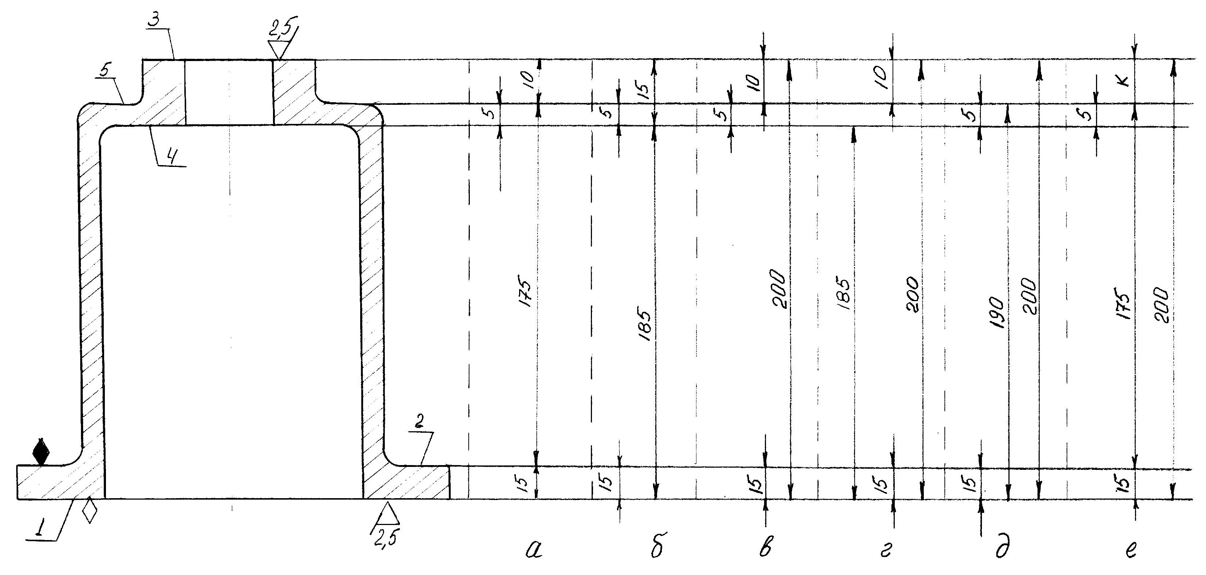

Зазвичай простановка розмірів на кресленні деталі починається з того розчину, за допомогою якого дана деталь входить в складальну розмірну ланцюг. (В даному прикладі складальна розмірна ланцюг відсутня).
При простановке розмірів комплект чорнових баз пов'язують з відповідними необроблюваних поверхнями.
6.3. Забезпечення технологічності виливків.
6.3.1. При оцінці технологічності конструкції виливки необхідно прагнути до спрощення її зовнішніх і внутрішніх поверхонь, уникати зміни виступаючих і западають поверхонь.
Конструкція заготовки повинна сприяти спрямованої кристалізації. Для цього проводять перевірку конструкції стінки методом «вписаних кіл» (рис. 6.3). Тобто в міру наближення фронту кристалізації до прибутку діаметр кола, вписаного в перетин виливка, повинен збільшуватися.

6.3.2. Сполучення стінок.
При лобовому сполученні стінок різної товщини відношення товщини стінок не повинна перевищувати 4: 1 і виконується за допомогою радіусів заокруглень, при відношенні S / S1 ≤ 2 (рис. 6.5, а). R = (0,3 ... 0,4) • (S - S1), а також якщо деталь не відчуває ударних навантажень (рис. 6.5, б).

Питання
1. Що таке база?
2. Що таке чорнова і чистова база, в чому їх відмінність?
3. Який параметр при простановке розмірів на кресленні визначає правильність проставляння?
4. Що таке «метод вписаних кіл».

Література
2.. С. 40-45).
20. Довідник технолога-машинобудівника. Т.1 / під ред. А. Г. Косилової, Р. К. Мещерякова. - М .: Машинобудування, 1985. - ... с.
21. Проектування литих деталей (Анісімов Н.Ф., Благов Б.М.). Довідник - М .: Машинобудування. 1967.- 272 с.

Лекція 8. Розділ рекомендацій: оформлення креслення виливки і призначення технічних умов (/ 2 /, с.67-72).

8.1. Правила виконання креслення виливки.
8.2. Призначення технічних умов.

8.1. Правила виконання креслення виливки.
Вихідним документом для проектування є креслення готової деталі. Повинен виконуватися відповідно до правил ЕСКД (ГОСТ 3.1125-88) і містить всі дані для виготовлення, контролю і приймання виливки.
В одиничному виробництві креслення виливки виконують на копії креслення деталі, при цьому елементи виливки виконуються червоним кольором.
Порядок розробки креслення литої деталі.
1. В залежності від обраного способу лиття, визначають конструктивні форми виливки.
2. Складають початковий ескіз, максимально наближений до остаточної формі деталі. При цьому необхідно передбачити найменші витрати на виготовлення виливки і її подальшу механічну обробку. Проставляють розрахункові товщини стінок, радіуси заокруглень елементів переходів і т.д.
3. Погодитися ескіз з литейщиком-технологом, вибирають положення виливка при заливці і лінію роз'єму форми, встановлюють кількість стрижнів.
4. Розробляють креслення деталі. На все оброблювані поверхні призначають припуски, що визначаються відповідно до ГОСТ Р 53464-2009 (Виливка з металів і сплавів. Допуски розмірів, маси і припуски на механічну обробку) і вказують напуски.
Величину припуску на механічну обробку вказують цифрою перед знаком шорсткості поверхні (рис. 8.1, а) і лінійними розмірами.

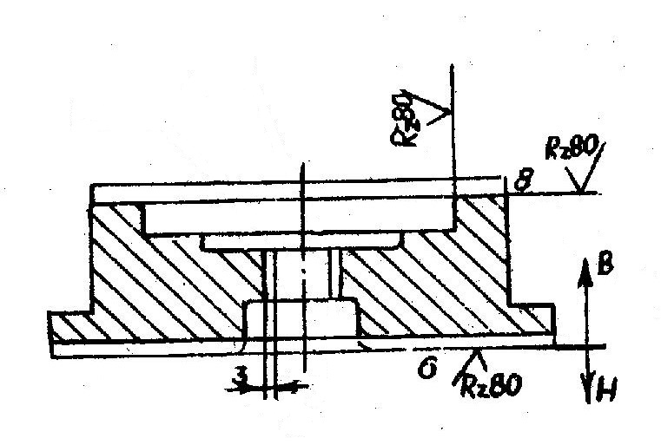

Обозначение припуска на поверхности литой заготовки

Технологічний припуск вказують зі знаком плюс (+) або мінус (-) і буквою Т (технологічний припуск) і проставляють на продовженні розмірної лінії або на полиці лінії-виноски, якщо не можна розмістити напис і цифру на продовженні розмірної лінії (рис. 8.1, б ).
Отвори, западини і т.п. Не виконуються при литві деталі, перекреслюють суцільною тонкою лінією (рис. 8.1, а), яку допускається наносити червоним кольором.
5. На кресленні заготовки наносять необхідні розміри з допусками. Залежно від умов формування елементів виливка у формі встановлено три види розмірів (ВР1, 2, 3) (рис.5.1).
6. Встановлюють ливарні ухили і призначають радіуси заокруглень.
У серійному і масовому виробництві - виконують конструкторський креслення заготовки. На литу заготовку виконують самостійний креслення, на якому тонкими суцільними лініями вказують контур оброблюваних поверхонь, а також отворів, западин і виточок, що не виконуються литтям.
8.2. Призначення технічних умов.
У технічних умовах на виливок вказують наступні вимоги:
1. Норми точності в наступному порядку:
- клас розмірної точності;
- ступінь викривлення;
- ступінь точності поверхонь;
- клас точності маси;
- допуск зміщення виливки.
Приклад позначення.
Точність виливки 8-5-4-7 См.0,8 ГОСТ Р 53464-2009
(Відливка 8 класу розмірної точності, ступінь викривлення - 5, ступінь точності поверхонь - 4, клас точності маси - 7, допуск зміщення виливки - 0,8 мм).
2. Значення номінальних мас деталі, припусків на обробку, технологічних напусків і маси виливка.
Приклад позначення.
Маса 20,35-3,15-1,35-24,85 ГОСТ Р 53464-2009
(Номінальна маса для деталі - 20,35 кг, номінальна маса припусків на обробку - 3,15 кг, для технологічних напусків - 1,35 кг, для відливання - 24,85 кг).
3. Незазначені на кресленні радіуси заокруглень, формувальні ухили і т.п.
4. Допустиме зміщення опок.
5. Вимоги до матеріалу виливки або відомості про допустимому його заміннику.
6. Вказівки по виду термічної обробки, межі твердості, метод і місце виміру.
7. Відомості про допускаються ливарних дефектах (вид, кількість, розмір і т.д.).

Питання
1. Що служить вихідними даними для проектування?
2. Як виконуються конструкторськи креслення заготовки

2.. С. 40-45).
20. Довідник технолога-машинобудівника. Т.1 / під ред. А. Г. Косилової, Р. К. Мещерякова. - М .: Машинобудування, 1985. - ... с.
21. Проектування литих деталей (Анісімов Н.Ф., Благов Б.М.). Довідник - М .: Машинобудування. 1967.- 272 с.

